1.某年某地120例6~7岁正常男童胸围(cm)测量结果，如下表所示。

                          表  120例6-7岁正常男童胸围(cm)测量结果

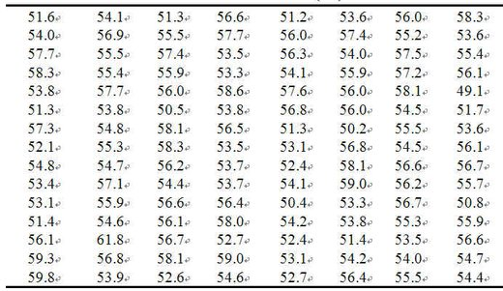

|  |
| --- |
|  |

（1）试编制胸围数据的频率表，绘制直方图，概括描述其分布特征。

（2）利用频率表计算算数均数、标准差、http://img2.ph.126.net/pmPoLczcEu9HYKYE9albXw==/1854920096623540844.png、http://img2.ph.126.net/vpcth8b70vT8onrELVsJNQ==/698057942342718743.png及http://img0.ph.126.net/FO0PhKGGA2mbsoPz7kbtIg==/1402871284026203220.png，观察算数均数和http://img2.ph.126.net/vpcth8b70vT8onrELVsJNQ==/698057942342718743.png之间的差异。

1 . 由附件Rplot01.png可得到6~7歲正常男童胸圍分布的特徵 , 其分布大致呈現對稱型態 , 高峰出現於54~56之間 , 略程集中趨勢 , 因為低於50或高於60的樣本不多

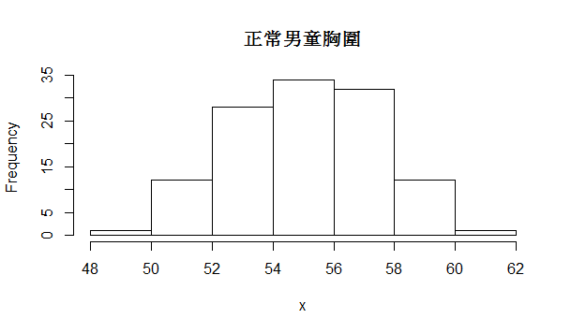

2 . 經統計軟體計算後得到 : 均數為55.12 , 標準差為2.318816 , P25為53.4 , P50為55.4 , P75為56.7

遊結果可知P50比均數略高可見其分布還是略呈偏態